Инструкция по подключению к мероприятию «Краудфинансирование. Как привлечь средства для бизнеса» в системе «Webex»

Мероприятие запланировано на 16.09.2021 с 09:30 до 13:30 по московскому времени.

Ссылка на подключение:
https://cbrf.webex.com/cbrf/j.php?MTID=m6fef19ef095e06721738bb285e525c46

ID мероприятия: 2409 801 1158
Пароль: 12345
(!) Возможность подключения к мероприятию станет доступна за 30 минут до его начала

Для подключения к мероприятию необходимо:
1. Если подключение происходит с помощью ПК (рис.1). Через десктоп возможно перейти по «ссылке на подключение». Если делаете это первый раз, система предложит выбрать, в каком режиме продолжить вход на мероприятие – через браузер или через приложение.
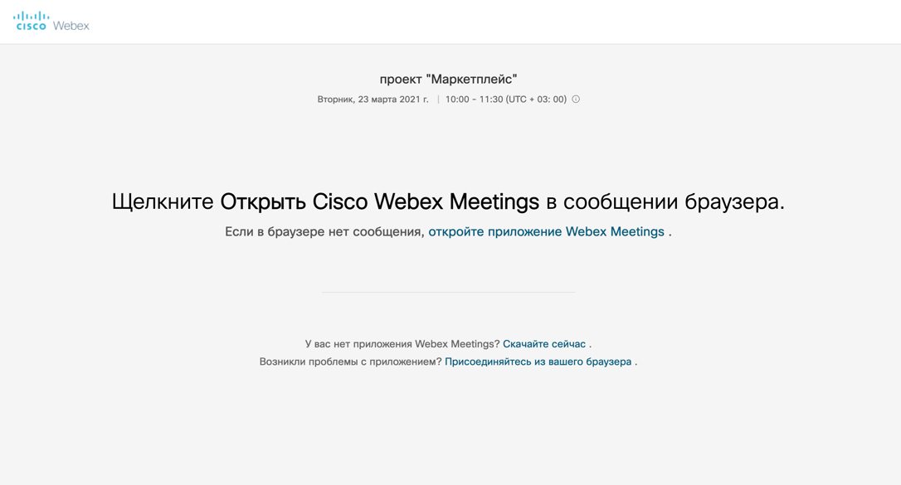
Рис.1 Подключение с ПК

Первый вариант – «Присоединиться с помощью браузера» (для этой цели подходит браузер Google Chrome). Добавить «Имя гостя», «Адрес электронной почты», выбрать «Далее».
Второй вариант – «Скачать приложение сейчас». После загрузки на ПК необходимо установить приложение, снова перейти по ссылке и открыть приложение по запросу браузера «Хотите разрешить этой странице открыть программу «Cisco Webex Meetings»?», выбрать «Разрешить», присоединиться к вебинару с помощью приложения.

2. Если подключение происходит с помощью мобильного устройства (рис.2), необходимо скачать в магазине мобильных приложений Apple App Store приложение «Cisco Webex Meetings» либо в Google Play (Android Market) приложение «Webex Meet». В приложении выбрать «Присоединиться к совещанию», добавить скопированную «Ссылку на подключение», добавить «Имя гостя», «Адрес электронной почты», выбрать «Присоединиться».

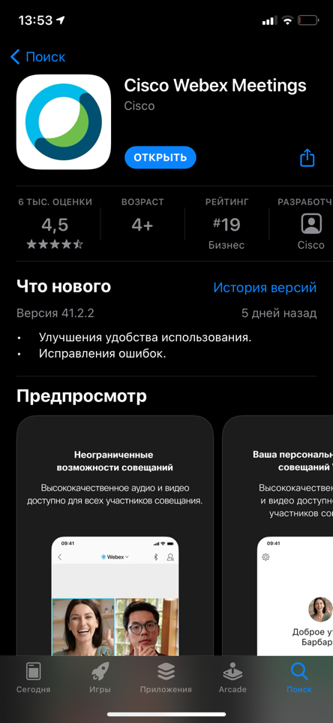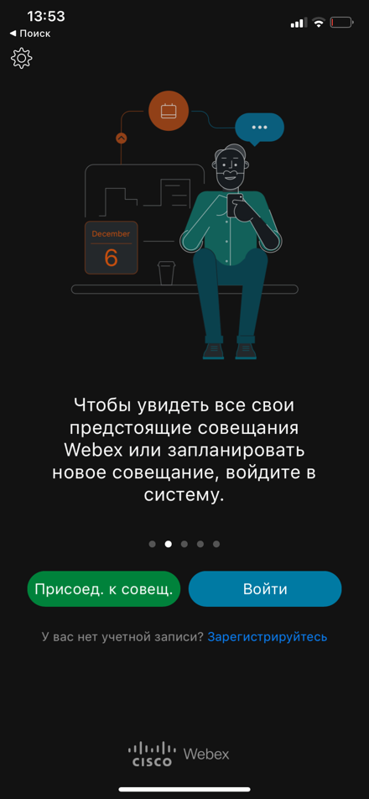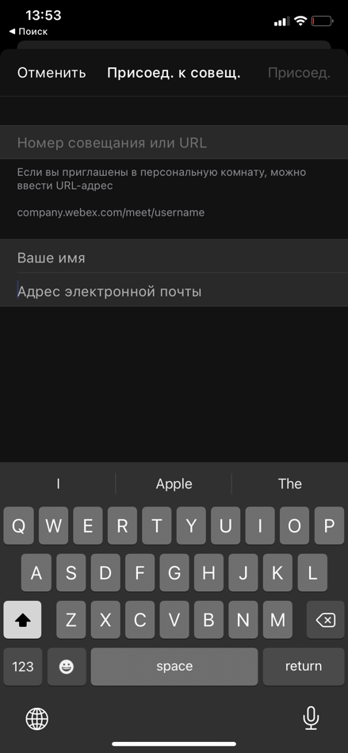
Рис.2 Подключение с мобильного устройства

Дополнительно, при скаченном приложении на телефон возможно подключиться, перейдя по «Ссылке на подключение». Автоматически запустится установленное на мобильном устройстве приложение и после заполнения полей «Имя гостя» и «Адрес электронной почты» произойдет подключение к мероприятию.

3. Если подключение по ссылке с ПК невозможно, то необходимо перейти на сайт «https://globalpage-prod.webex.com/join». В поле «Введите информацию о совещании» добавить «ID мероприятия», в поле «Введите пароль совещания» добавить «Пароль», далее выбрать «Ок» (для этой цели подходит браузер Google Chrome).

